激光拉曼光谱

1st Chen Yihao  
*School of Physics and Astronomy*   
*Beijing Normal University*Beijing, China  
202211140007@mail.bnu.edu.cn

摘要——本实验从经典解释和量子解释以及半经典图形出发，学习了拉曼光谱的产生原理和测量原理。并从原理出发，调节和优化了拉曼散射光路，测量了拉曼光谱，分析了拉曼光谱不同谱线之间强度的关系特性，分析了CCl4分子四种简正振动的频率，与理论结果对应误差在0.1%内。测量并观察了脉冲计数和脉冲幅度在峰值附近的不同频率的曲线，进一步理解了单光子计数原理。最后测量了拉曼光谱各个波长的退偏度。

关键字——拉曼散射；瑞利散射；单光子计数法；退偏度

# 引言

光谱学在物理学以及其各个分支学科中占据重要地位，并且在其他许多学科领域中有着众多应用。光谱学通过分析物质的发射或吸收光的波长和强度，来研究物质的性质，是研究物质结构的一个强有力的工具。

1923年，史梅耳从理论预言，当频率为的单色光入射到物质之后，物质中的分子对入射光产生散射，散射光的频率为。

1928年，拉曼和克利希南发现当单色光作用于苯这类样品液时，在频率不变的Rayleigh散射线两侧对称分布着若干条很弱的谱线，它们的频移等于样品分子红外振动谱线频率而与入射光的频率无光。其中，低频一侧的谱线为Stokes曲线，高频一侧称为反Stokes曲线，称为拉曼效应，对应光谱为拉曼光谱。

利用拉曼光谱可以在可见光区进行研究分子中原子的空间排列和相互作用，可以研究样品的振动和转动能级。本实验研究液体样品CCl4分子的拉曼光谱及分子振动。

本文章的第二部分阐述了本实验的基础原理，第三部分包括实验的内容与方法，第四部分进行了实验数据的处理与分析，最后我们对本实验进行总结与反思。实验原始数据等在附录中展示。

# 实验原理

## 拉曼光谱的经典解释

### 分子振动

对于有 N 个原子组成的分子，把每一个原子等效为质点，则每个原子有3个自由度，整个分子共有个自由度。对整个分子系统来说，分子质心有3个平移自由度，分子刚体有2—3个转动自由度，故描述分子中原子的振动需要(3N-6)或者(3N-5)个自由度。本文中只考虑有(3N-6)个振动自由度的分子。

通过选择恰当的简正坐标（对角化坐标矩阵），总可以把分子的振动分解为(3N-6)种独立的振动，称为简正振动。每一种振动中，组成分子的每个原子都具有相同的频率和位相，可以简化为简谐振动，并用简正坐标描述简正振动。即

### 质子电子质量比的一种求法

考虑一束振幅矢量为，角频率为的入射光，其电场分量可表示为：

若分子受到入射光电场作用时，将产生电偶极矩P,可表示为：

其中，A是极化率张量，可以写成3×3的矩阵，记为，且其可以视为是简正坐标的函数。

·极化率张量的分量按简正坐标可以展开，展开式的前三项为：

其中，下标为0的项表示分子在平衡位置时的相应数值，于是有

可以看到，第一项表示散射光中存在与入射光频率相同的谱线，称为Rayleigh散射。

第二项只发生在振动对分子极化率张量产生影响的简正振动上，对于这些简正振动，会产生频率为的散射谱线，即为拉曼光谱，所以从经典的角度来看，可以看到其本质是光的电场分量与分子振动相互耦合的结果。

而第三项及以后产生的拉曼散射线强度比较弱，一般情况下不予考虑。

## 拉曼光谱的半经典解释

拉曼散射的经典模型很好地解释了拉曼散射产生的机制，但它完全不能解释 Stokes 线的散射强度总是比反 Stokes 线强的现象。运用量子力学的知识可以对拉曼散射现象的经典模型加以补充和完善，这被称为半经典解释。

从量子角度上，拉曼散射可以看成是光子和分子发生非弹性碰撞时，光子不仅改变运动方向，而且和物质分子有能量交换。这个过程也可以理解为入射光子的湮灭和另一个不同能量散射光子的产生

如Fig.1所示，是分子振动的两个能级，处于的分子与频率为的入射光子发生碰撞，分子经受激虚态回到，同时辐射频率为的散射光。对应瑞利散射，对应Stokes线，对应反Stokes线。由于热平衡分布时能级高的分子少，所以拉曼散射中相对入射光频率增加的反Stokes谱线比频率减小的Stokes强度小。

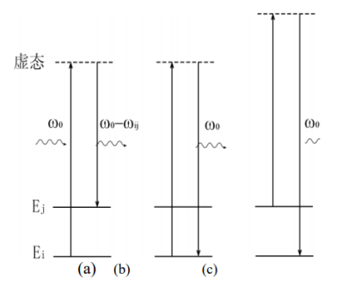

1. 拉曼散射的半经典解释

## 拉曼散射的退偏度

### 退偏度的定义

对于某一取向确定的分子，如果入射光是偏振的，所产生的拉曼散射光也是偏振的，但是散射光的偏振方向与入射光的偏振方向并不一定一致。

一般情况下，分子的取向是无规则分布，若入射光为平面偏振光，散射光的偏振方向可能与入射光不同，而且还可能变为非完全偏振的，这一现象称为散射光的“退偏”。

拉曼散射光的偏振性与分子的振动模式密切相关。对于高度对称分子的全对称振动模式，极化率张量呈各向同性分布，即使分子在气相或液相中不断翻滚，诱导偶极矩的振荡方向仍保持稳定，从而使散射光具有固定的偏振性，表现出低退偏性。相比之下，非对称振动模式的极化率张量呈各向异性分布，随分子运动不断变化，使得诱导偶极矩的振荡方向不稳定，导致散射光的偏振性降低，呈现较高的退偏性。因此，通过测量拉曼散射光的退偏比，可用于区分分子振动模式并分析分子的对称性特征。

TABLE Ⅰ.

退偏性与分子振动模式的关系.

|  |  |
| --- | --- |
| **分子振动模式** | **退偏性** |
| 全对称 | 低 |
| 非对称 | 高 |

定义入射光的传播方向和散射光的观测方向构成的平面为散射平面。实验中观测某一个特定方向偏振的散射光谱，偏振面平行于散射面的散射光强和偏振面垂直于散射面的散射光强之比为退偏度。

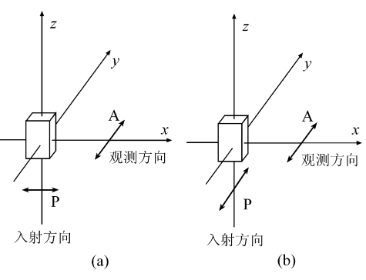

1. 退偏度测量空间配置示意图

### CCl4分子几种简正振动模式的对称性

CCl4分子具有四面体对称性，其分子振动可以分解为不同的简正振动模式。由于 CCl 由 5 个原子组成，根据 规则，它共有 9 个振动自由度，这些自由度可以进一步根据对称性分类。

CCl 的振动模式主要包括对称伸缩、非对称伸缩、对称弯曲和非对称弯曲四类，具体如下表所示：

TABLE Ⅱ.

CCl₄ 分子的简正振动模式.

|  |  |  |  |
| --- | --- | --- | --- |
| **振动模式** | **运动描述** | **对称性** | **频率/** |
| 对称伸缩 | 所有 C-Cl 键同时伸缩 | 一重简并 | 458 |
| 非对称伸缩 | C-Cl 键不对称伸缩 | 二重简并 | 218 |
| 对称弯曲 | Cl-C-Cl 角同时对称弯曲 | 三重简并 | 776 |
| 非对称弯曲 | Cl-C-Cl 角发生不对称变化 | 三重简并 | 314 |

## 单光子计数

### 单光子计数原理

单光子计数方法利用弱光照射下光电倍增管输出离散化的脉冲信号，通过脉冲放大，脉冲甄别和数字计数技术，大大提高弱光检测的信噪比。本实验利用单光子计数技术检测拉曼光谱。

单个光子的能量和光波频率的关系

单色光功率和光子流量的关系

当光强小于时，此时可见光的光子流量可降到一毫秒内不到一个光子，因此实验中要完成的将是对单个光子进行检测，进而得出弱光的光流强度，这就是单光子计数。

### 光子计数系统

光子计数系统是一种用于探测和计量微弱光信号的高灵敏度检测系统，其核心部件包括光电倍增管（PMT）、放大器、脉冲高度甄别器和计数器。系统的基本工作原理是利用 PMT 将入射光子转换为光电子，并通过倍增极逐级放大电子数目，最终在阳极回路中形成电脉冲信号。随后，这些信号经过放大和甄别后，被计数器记录，从而实现对入射光子数的精准测量。

光子计数器的原理方框图如Fig. 3 所示

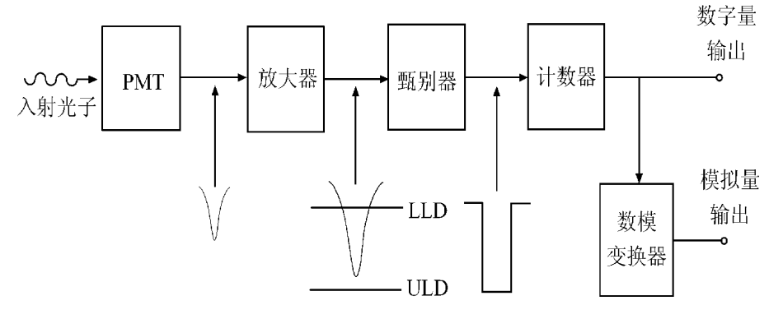

1. 光子计数系统

我们这里重点讲解光电倍增管的原理。

### 光电倍增管

光电倍增管是一种将微弱光信号转换为电信号的高灵敏度电子器件，其原理基于光阴极与阳极之间的电子倍增效应。当光照射到光电倍增管的光阴极时，会释放光电子，这些光电子被加速并撞击到第一级阳极（倍增极）上，产生更多的二次电子。接着，这些二次电子再被加速撞击到下一级阳极，进一步产生更多的电子。这个过程通过多个级联的阳极重复进行，最终实现电子数量的大幅倍增。最后，阳极收集到的电子流量反映了初始光电子的数量，经过放大后形成强电信号，便于后续信号处理。

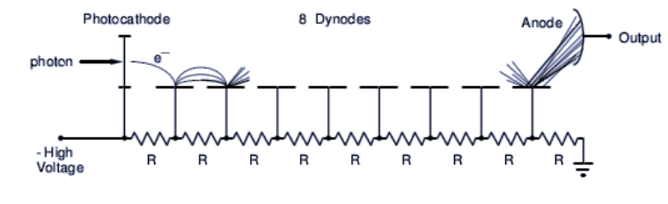

1. 光电倍增管工作原理示意图

光电倍增管能对微弱光信号实现具有极高灵敏度的探测并具有超快时间响应特性，可以工作在紫外、可见和近红外区的光谱区。

在弱光条件下，PMT 输出的信号呈现为离散的单光子脉冲，其幅度分布受到光电子发射、倍增极增益以及热电子噪声的影响。脉冲高度甄别器通过设定合适的甄别电平，有效去除热噪声，提高光子计数的信噪比。放大器的作用则是增强信号，同时确保其在甄别和计数过程中不失真。

值得一提的是，光子计数系统的主要噪声来源包括统计噪声、暗计数和脉冲堆积效应。统计噪声源于光子到达时间的随机性，遵循泊松分布；暗计数则是由 PMT 内部热电子发射导致，即使没有入射光，也会产生背景信号；脉冲堆积效应则限制了系统的动态测量范围，影响高计数率时的准确性。

# 实验内容与方法

## 实验仪器

实验装置如Fig. 5所示，其主要部分包括：光源，样品部分及光路调节，单色仪以及拉曼信号检测系统。

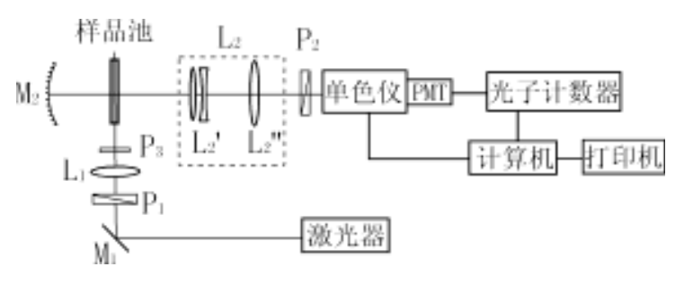

1. 实验装置示意图

实验样品是液态CCl4分子，装在玻璃管样品池中。透镜把激光束聚焦在样品池中心。 是收集拉曼散射光并成像的透镜组，一般选用高质量、相对孔径较大的照相物镜，以便尽可能多地收集拉曼散射光。

透镜组的选择和在光路中的配置还要与单色仪相对孔径匹配，以充分利用所收集的拉曼光和单色仪的最大分辨本领。凹面镜的作用是将这个方向的拉曼散射光反射回样品池中心，从而增强单色仪所收集的拉曼光。

## 实验内容

### 光路调节

调节光路，确保样品处于最佳的照射状态，仔细观察样品在狭缝的像。使激光在狭缝处成像最细最清晰。调节凹面镜使进入单色仪的拉曼散射光强最大。

事实上在本实验中，调节光路是对实验操作要求最高的一步，在调节光路的过程中，我们总结出以下要点。

#### 保证激光入射到样品的准直

激光由激光器射出，经反射光路后竖直向上出射，如Fig.6 所示。

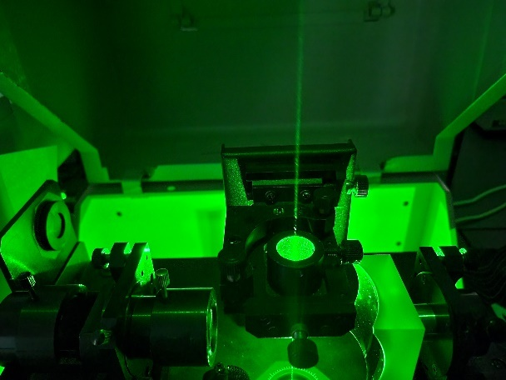

1. 激光竖直向上出射

将液体样品放置到样品架之前务必调节反射光路，直至能在天花板上看到激光点在光斑的圆心，如Fig. 7所示。如此能保证样品可以被调节至最佳的照射状态。

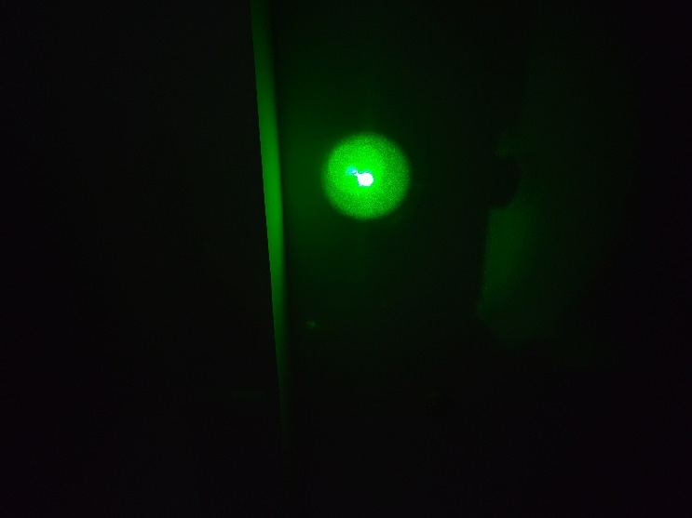

1. 激光点在光斑的圆心

#### 调节样品位置

将样品调节至激光竖直沿轴向射入，整体亮度较大后，可以观察样品在狭缝上的像。可以先将白纸放到狭缝的位置进行观察。

可以观察圆光斑有多条亮线，事实上这样的亮线并不是类似于光栅衍射形成的光在空间中相位相干叠加，而是样品本身的影子。为了更明显的观察到这一现象，我们首先把凹面镜取下，可以看到如Fig. 8所示的现象。

##### 

1. 观察到样品管的影子

实验过程中可以肉眼观察到有三条比较明显的竖线，最中心的竖线应该置于亮斑的中心，并对准狭缝。

#### 调节凹面镜位置

接着我们把凹面镜加入光路，前后调节凹面镜使其在光屏上呈现一个较为清晰的像，该像同样有三条竖线，然后左右调节凹面镜的位置，使两个像中心竖线重合。此时光路调节完毕。

### 拉曼光谱测量

#### 设置阈值参数

光阴极发射的电子，包括光电子和热发射电子，都受到了所有倍增极的增殖。

为了减小光电倍增管噪声，需要在遮光的条件下，测得暗计数与脉冲幅度的积分曲线，并设置对应的阈值。积分曲线如Fig. 9所示。

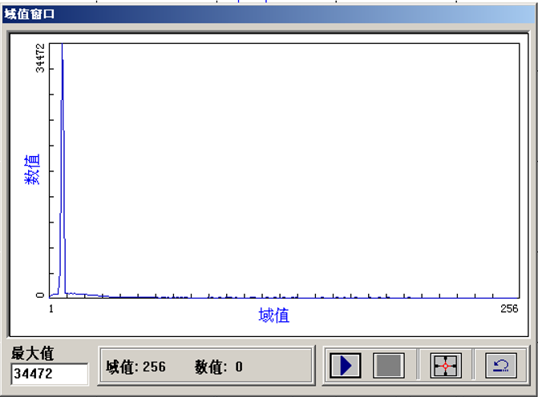

1. 暗计数与脉冲幅度的积分曲线

可以判断，本实验阈值应取15。

负高压，积分时间等参数参考实验操作手册，应取如下表所示数值。

TABLE Ⅲ.

拉曼光谱测量参数.

|  |  |  |  |
| --- | --- | --- | --- |
| **负高压** | **积分时间/ms** | **波长间隔/nm** | **波长范围/nm** |
| 8 | 500-1000 | 0.1 | 510-560 |

#### 初步观察与优化光路

在特定波长下使用扫描记录光强，不断调整光路，使得光强最大，多次调整，达到最优化的光路。

在范围内扫描拉曼光谱，得到初步的观察结果如下图。

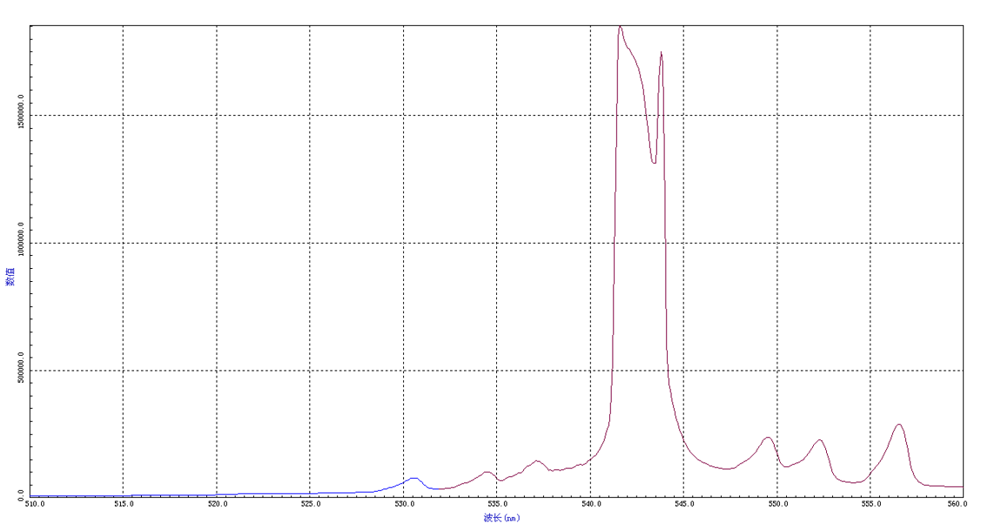

1. 初步观察拉曼光谱

发现图像与我们预想的实验结果不同，主要有以下异常。

* 瑞利散射峰分裂。
* 拉曼散射峰的波形不对称。
* 有很强的连续底噪。

分析原因如下

* 狭缝宽度过大，经光电倍增管增强后瑞利散射峰光强过强，部分光电子没有计入，数据缺失，表现为最高峰分裂。
* 凹面镜汇聚光与激光照射样品直接射出的光，两者的激光束腰并未重合，因此导致强底噪与波形异常。

#### 调整光路后重新观察拉曼光谱，并分析图像

重新调整光路，并缩小狭缝宽度后重新扫描拉曼光谱，得到结果如下图所示。

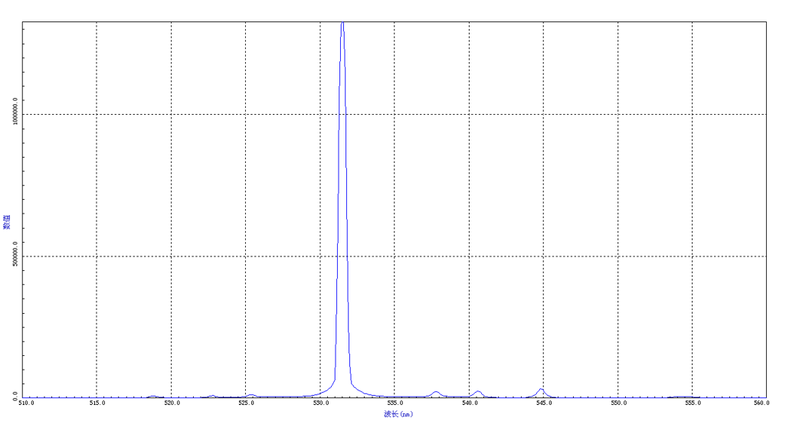

1. 优化光路后观察拉曼光谱

首先确定瑞利散射峰无分裂，进行纵向的拓展，观察拉曼散射峰。

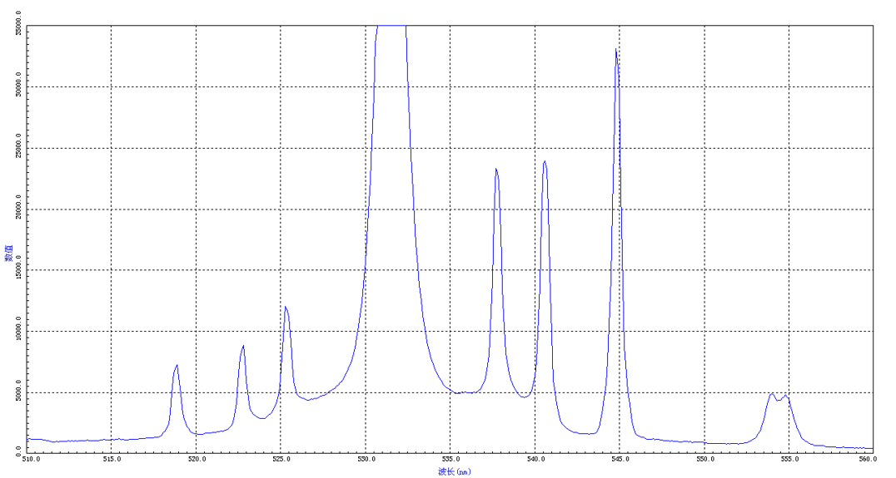

1. 拉曼光谱

对该图像进行分析如下。

* 瑞利散射谱线

瑞利散射谱线是最强且最窄的峰，对应于入射光的波长。瑞利散射是弹性散射过程，光子能量未发生变化，但通常会对拉曼信号造成干扰。

实验上可采用滤波器来抑制瑞利散射，而数据处理中可以通过基线校正（Baseline Correction） 方法去除背景噪声。

* Stokes与反Stokes谱线

在瑞利散射线的两侧分别可观察到 Stokes 和 反Stokes 谱线。Stokes 谱线位于瑞利散射线的红移方向（右侧），代表分子吸收能量后跃迁至激发态，因此其强度通常较高。相对地，Anti-Stokes 谱线位于蓝移方向（左侧）。由我们前边的分析可知，室温下分子主要处于基态，其强度通常远低于 Stokes 线。根据玻尔兹曼分布，Stokes 与 Anti-Stokes 线的强度比可用于计算分子的振动温度。

* 费米共振

多原子分子中当多个振动能级对称性相同，能量相近时，由于发生振动耦合，会出现新峰，峰的位置向两侧发生移动，二者谱线强度发生变化。这就是最右侧谱线出现双峰的原因。

在 CCl₄ 分子中，C-Cl 伸缩振动模式附近可能发生费米共振，导致拉曼光谱中出现特征性双峰。

#### 记录数据

使用自动寻峰模式，记录不同峰位的值，用于后续对拉曼光谱的进一步研究。

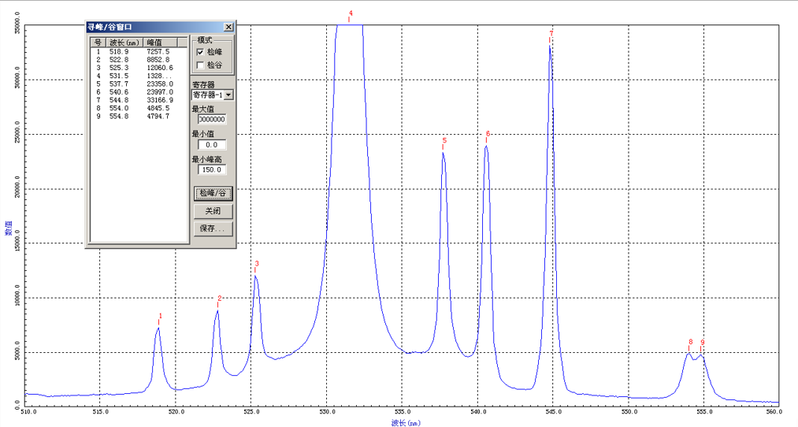

1. 对拉曼光谱自动寻峰

记录实验数据如下表所示。

TABLE Ⅳ.

拉曼光谱实验原始数据.

|  |  |  |
| --- | --- | --- |
| **编号** | **波长/nm** | **波数差/cm-1** |
| 1 | 518.9 | 456.86 |
| 2 | 522.8 | 313.10 |
| 3 | 525.3 | 222.07 |
| 4 | 531.5 | 0.00 |
| 5 | 537.7 | 216.94 |
| 6 | 540.6 | 316.71 |
| 7 | 544.8 | 459.32 |
| 8 | 554.0 | 764.13 |
| 9 | 554.8 | 790.16 |

注意这里的波数差指的是拉曼散射光谱与瑞利散射光谱之间的差值的绝对值。

### 单光子计数器的探究

使单色仪光栅位于拉曼光谱的不同峰值附近，测量脉冲计数和脉冲幅度的分布曲线。

|  |  |
| --- | --- |
|  |  |
| 无光时脉冲计数和脉冲幅度的分布曲线 | 550nm脉冲计数和脉冲幅度的分布曲线 |
|  |  |
| 554nm脉冲计数和脉冲幅度的分布曲线 | 545nm脉冲计数和脉冲幅度的分布曲线 |
|  | |
| 539nm脉冲计数和脉冲幅度的分布曲线 | |

1. 各个波长的脉冲计数和脉冲幅度的分布曲线

由以上图像分析，可以明显地看出光电子和热电子的倍增情况。各倍增极的热发射电子经受倍增的次数要比光阴极发射的电子经受的少，因此前者在阳极上形成的脉冲幅度要比后者低。对应图中脉冲幅度较小的光电倍增管噪声。

### 退偏度的测量

#### 观察退偏度图像

首先将两偏振片置于光路中，我们需要改变偏振片2的角度，找到分别平行于散射面和垂直于散射面，测量不同峰值的退偏度。

我们可以利用定点扫描功能，在某一特定波长下，旋转偏振片P2的角度，通过观察光强的强弱变化来判断退偏振情况。

首先尝试在540nm处定点扫描，手动旋转偏振片P2,得到如下图所示结果。

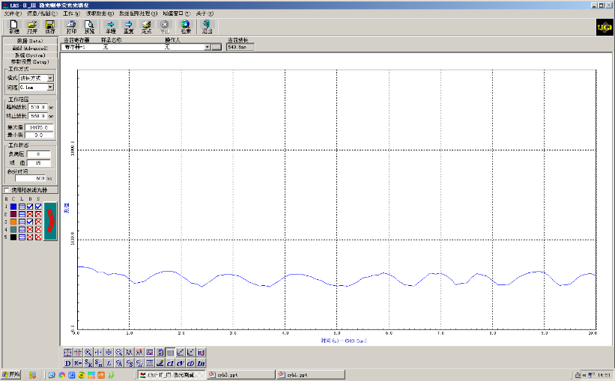

1. 在540nm处定点扫描的光强

需要解释的是，该图像不均匀是因为手动旋转的不稳定性，同时由于环境光，图像中存在较高的底噪。

分别选择光强相对较低与相对较高的位置，保持P2的位置不变，对拉曼光谱进行扫描，得到如下结果。

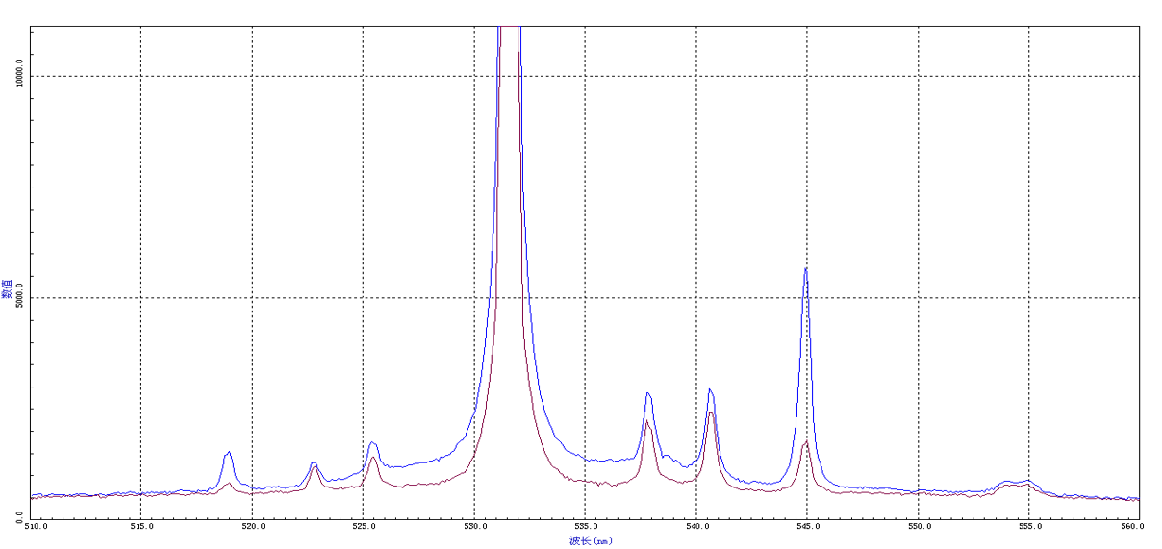

1. 第一次退偏度测量实验

蓝色线与红色线分别对应偏振片P2与散射面垂直与平行的状态。从图像中可以观察到，波长对应的振动模式，与散射面平行时光强很小，退偏度很低。

考虑到本次定点扫描的是540nm处的波长，光强随偏振片角度的变化并不明显，肉眼观测带来的误差更大。考虑在波长545nm处重新定点扫描，更准确确定散射面的平行或垂直状态。

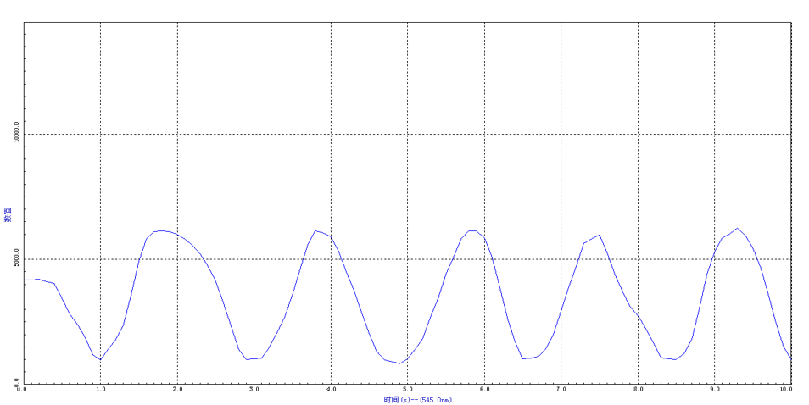

1. 在545nm处定点扫描的光强

再次扫描拉曼光谱，得到如下结果。

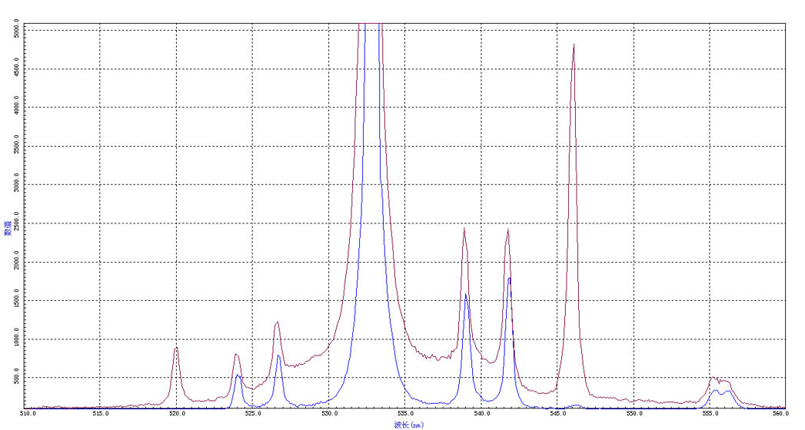

1. 第二退偏度测量实验

本次实验发现，波长对应的振动模式，退偏度接近0，实验结果明显优于上次。

值得说明的是其他两种振动模式的光强也有减小，考虑是由于瑞利散射底噪的影响，经过偏振片后瑞丽散射影响减小，表现为各个波长的瑞利散射都有降低。

#### 自动寻峰取退偏度实验数据

使用自动寻峰，各个峰的峰值，用于后续具体计算偏振度。

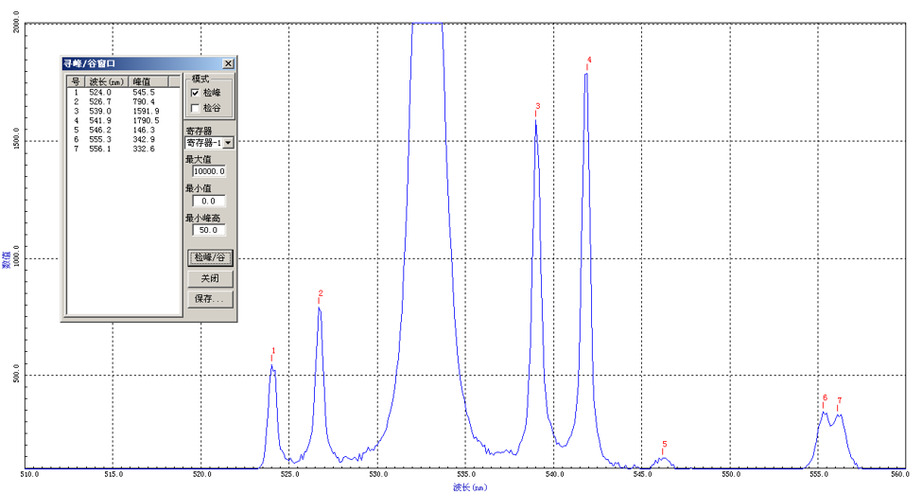

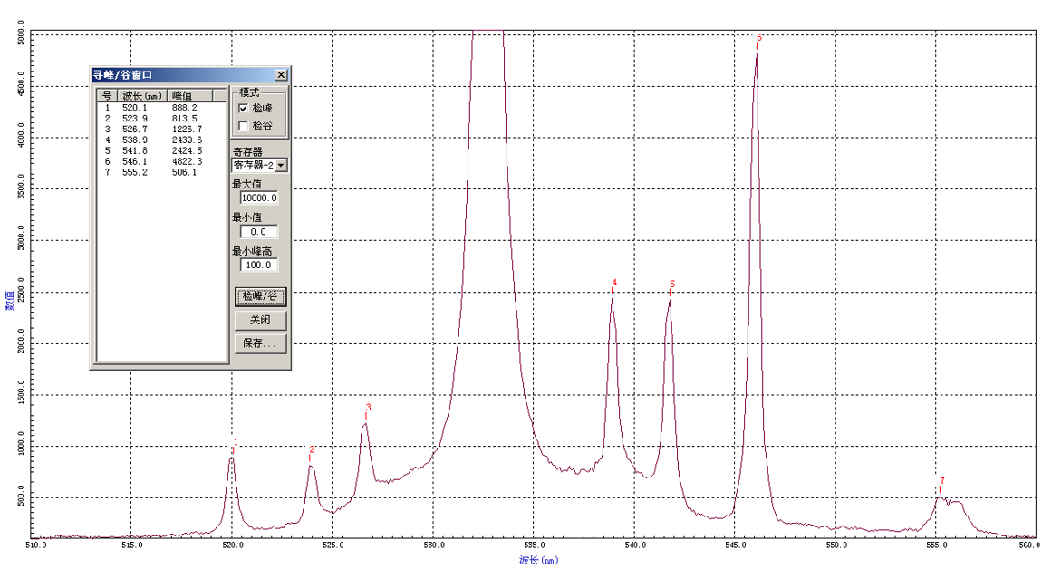

1. 退偏度实验数据

记录实验数据如下表

TABLE Ⅴ.

退偏度实验原始数据.

|  |  |  |
| --- | --- | --- |
| **波长nm** |  |  |
| 520.1 | 0 | 888.2 |
| 523.9 | 545.5 | 813.5 |
| 526.7 | 790.4 | 1226.7 |
| 538.9 | 1591.9 | 2439.6 |
| 546.1 | 1790.5 | 2424.5 |
| 555.2 | 146.3 | 4822.3 |

#### 去除瑞利散射本底

在拉曼散射光谱中，瑞利散射表现为一个强烈的背景信号，这一点可以直观的从图像中表现出来。

通常本底需要进行抑制或校正，以便更清晰地观察拉曼散射信号，减小测量退偏度的误差。

下面我们引入一种方法来计算消去瑞利本底后拉曼散射光谱的偏振度。该方法利用了瑞利散射的非选择性，即其强度在不同偏振方向上基本相等的特性。通过对同一模式的左、右拉曼峰值进行相减运算，可有效抵消瑞利散射的贡献，从而获得纯净的拉曼信号。

由于瑞利散射峰能谱是轴对称的，我们把瑞利散射主峰左边和右边的峰分别标记为，则有

偏振度可以变化成以下形式。

# 实验数据处理与实验结果分析

### 计算拉曼光谱频率

根据Table Ⅳ中的数据，可以计算

|  |  |  |  |
| --- | --- | --- | --- |
| **振动模式** | **平均波数差** | **标准值** | **误差** |
| 1 | 458.09 | 458 | 0.02% |
| 2 | 314.90 | 314 | 0.28% |
| 3 | 219.50 | 218 | 0.69% |
| 4 | 777.15 | 776 | 0.15% |

实验误差均在0.1%以内，说明实验结果较为准确。

### 计算退偏度

根据Table Ⅴ中的数据，以及我们提出的修正公式，可以计算

|  |  |
| --- | --- |
| **波长nm** | **退偏度** |
| 520.1 | 3.72% |
| 523.9 | 77.28% |
| 526.7 | 66.08% |

由实验结果可知，波长为，即频率为对称伸缩的振动模式退偏度最低，这是因为该振动模式的对称性最强，为一重简并。其他两种振动模式为多重简并，对称性较低，因此退偏度高。

# Appendix

实验原始数据如图

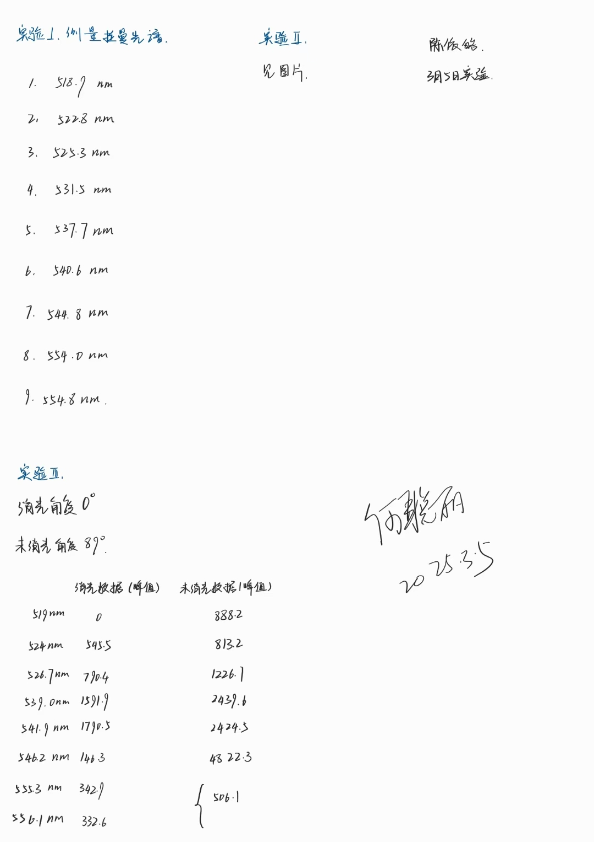

1. 实验原始数据